|  |  |  |
| --- | --- | --- |
| agh_znk_wbr_rgb_150ppi | FACULTY OF FOUNDRY ENGINEERINGINTERNATIONAL WORKSHOP ***90 Years of Educating Foundry Engineers by the***  ***AGH University of Science and Technology in Krakow*** connected withXXXVI SCIENTIFIC CONFERENCE FOUNDRYMAN' DAY 2012Krakow, 22 – 23 Nov. 2012 |  |
|  |  |  |

MODYFIKACJA MIKROSTRUKTURY ŻELIWA WYSOKOWANADOWEGO  
 ZA POMOCA MISZMETALU

M. Kawalec1, M. Serafin2,

1 Katedra Inżynierii Stopów i Kompozytów Odlewanych, Wydział Odlewnictwa,

Akademia Górniczo-Hutnicza im St. Staszica w Krakowie,

ul. Reymonta 23, 30-059 Kraków, Polska

1 [kawalec@agh.edu.pl](mailto:kawalec@agh.edu.pl)

**Słowa kluczowe:** modyfikacja, stop Fe-C-V, żeliwo wysokowanadowe, właściwości wytrzymałościowe, węglik wanadu

Streszczenie

W pracy przedstawiono wyniki badań stopów Fe-C-V o stałym składzie chemicznym poddanych zabiegowi modyfikacji za pomocą zmiennej ilości miszmetalu.   
Przeprowadzono trzy wytopy, w których udział modyfikatora wynosił kolejno 0,3%, 0,5%  
i 0,7% w stosunku do masy wadu. Krystalizująca w stopach Fe-C-V eutektyka składa się   
z ferrytu i węglików wanadu typu VC1-x. Wprowadzenie do tych stopów miszmetalu powoduje zmianę mikrostruktury oraz wzrost właściwości wytrzymałościowych przy równoczesnej, znacznej poprawie plastyczności. W pracy wykazano, że o modyfikacji stopów Fe-C-V decyduje ilość zastosowanego miszmetalu.

Żeliwo wanadowe należy do grupy żeliw o dużej twardości oraz zwiększonej odporności na zużycie ścierne. Z uwagi na obiecujące właściwości żeliwa wysokowanadowego [3-5], autorzy niniejszej publikacji zdecydowali się na próbę przeprowadzenia jego modyfikacji jego mikrostruktury w celu poprawienia właściwości wytrzymałościowych i plastycznych.

W celu przeprowadzenia oceny efektu modyfikacji i wykonania założonych badań, przeprowadzono trzy wytopy o zbliżonej zawartości węgla i wanadu w piecu próżniowym typu Balzers (VSG02) w ochronnej atmosferze argonu. Do wytopu użyto zaprawy Fe-V   
o zawartości wanadu 81,7%, żelaza armco oraz technicznie czystego grafitu. Jako modyfikatora zastosowano miszmetal o następującym składzie: około 51% Ce, 29,8% La, 13,5% Nd, 7% Pr + RE (pierwiastki ziem rzadkich). Żeliwem o temperaturze 1600°C zalano, uprzednio nagrzane do temperatury 550°C formy wykonane z mączki molochitowej na szkle wodnym utwardzone CO2. Po wybiciu odlewów z form, wycięto z nich próbki do badań metalograficznych i wytrzymałościowych.

Z przeprowadzonych badań wynika, że zabieg modyfikacji w stopach o składzie eutektycznym przy użyciu miszmetalu w ilości 0,3%, 0,5% i 0,7% w stosunku do masy wsadu, dał pomyślne wyniki. Wprowadzenie modyfikatora poprawiło wartość wytrzymałości na rozciąganie i spowodowało wzrost wydłużenia A5 w porównaniu do stopu o podobnym składzie nie poddanego temu zabiegowi. We wszystkich stopach widoczne są węgliki eutektyczne oraz węgliki pierwotne o budowie dendrytycznej. Zastosowanie miszmetalu spowodowało wydzielenie węglików wanadu o budowie dendrytycznej, których udział i wielkość zmieniały się w zależności od ilości wprowadzonego modyfikatora.

D:\Michał\Studia\xx KONFERENCJA\seminarium II\S3\250x_1.tif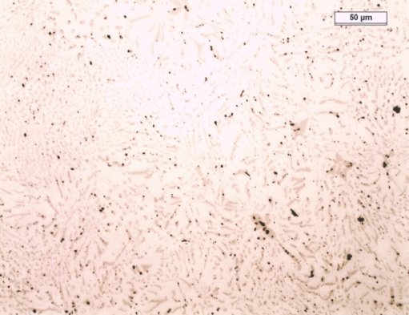

a) b)

D:\Michał\Studia\xx KONFERENCJA\seminarium II\S0\skaning_BEC\21_pow250x.tifD:\Michał\Studia\xx KONFERENCJA\seminarium II\S0\optyczny\21_pow250x.tif

c) d)

D:\Michał\Studia\xx KONFERENCJA\seminarium II\S4\250x_1.tif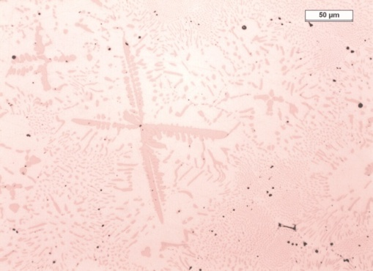

e) f)

Rys. 1. Mikrostruktura próbek o zawartości miszmetalu: 0,3% – a, b; 0,5% – c, d; 0,7% – e, f. Próbki nietrawione (BEC) – a, c, e oraz trawione nitalem – b, d, f

**5. LITERATURA**

1. E. Guzik: Procesy uszlachetniania żeliwa wybrane zagadnienia, Archiwum Odlewnictwa, PAN, Katowice (2001).
2. Cz. Podrzucki: Żeliwo, struktura, właściwości, zastosowanie, Wydawnictwo ZG STOP, Kraków, 1991
3. M. Kawalec, E. Fraś: Shaping of the microstructure in near-eutectic Fe-C-V alloys, Archives of Foundry Engineering, vol. 10, Issue 4/2010, pp. 83-88.
4. M. Kawalec, E. Fraś: Wpływ wanadu na kształtowanie struktury żeliwa, Archiwum Odlewnictwa, vol. 6, No. 18 (2/2), 2006, pp. 57-64.
5. M. Kawalec, E. Fraś: Structure, Mechanical Properties and Wear Resistance of High- vanadium Cast Iron, ISIJ International, vol. 48, No. 4 (2008), pp. 518-524.
6. Kawalec M., Ramotowski T., Serafin M.: Sferoidyzacja węglików wanadu w stopach Fe-C-V.Przegląd Odlewnictwa 9-10 (2011)502.